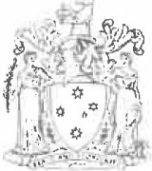
丹尼尔·安德鲁斯议员

维多利亚州州长 1 Treasury Place
Melbourne Victoria 3002
电话：+6139651 5000

亲爱的家长/监护人：

我非常高兴地宣布，2018年维州州长阅读挑战活动开始。

挑战活动今年已是第14届，不断鼓励我们的孩子们读更多的书。

研究显示，阅读对于儿童的发展具有至关重要的作用，能帮助学生培养学术、社会和情感技能。

对于学龄前儿童，挑战活动邀请家长和照顾者与孩子一起体验40本书。对于学前班到二年级学生，挑战内容是阅读或体验30本书。对于三年级到十年级学生，挑战内容则是阅读15本书。

达到挑战目标的儿童将收到一份成就证书，并有机会将自己的姓名列在网上光荣榜上。

网站www.education.vic.gov.au/prc上有关于挑战活动的更多信息，例如主要日期、指导原则、常见问题，以及包括适合所有年龄组的9000多本书的2018年挑战书单。

您也可以访问挑战活动的脸书网页www.facebook.corn.au/VicPRC，在那里分享故事、了解信息和推荐书籍。

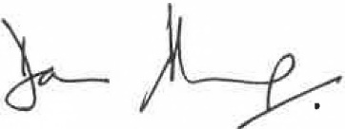
祝大家好运，在2018年挑战活动中享受乐趣！

此致。

丹尼尔·安德鲁斯议员
维多利亚州州长

